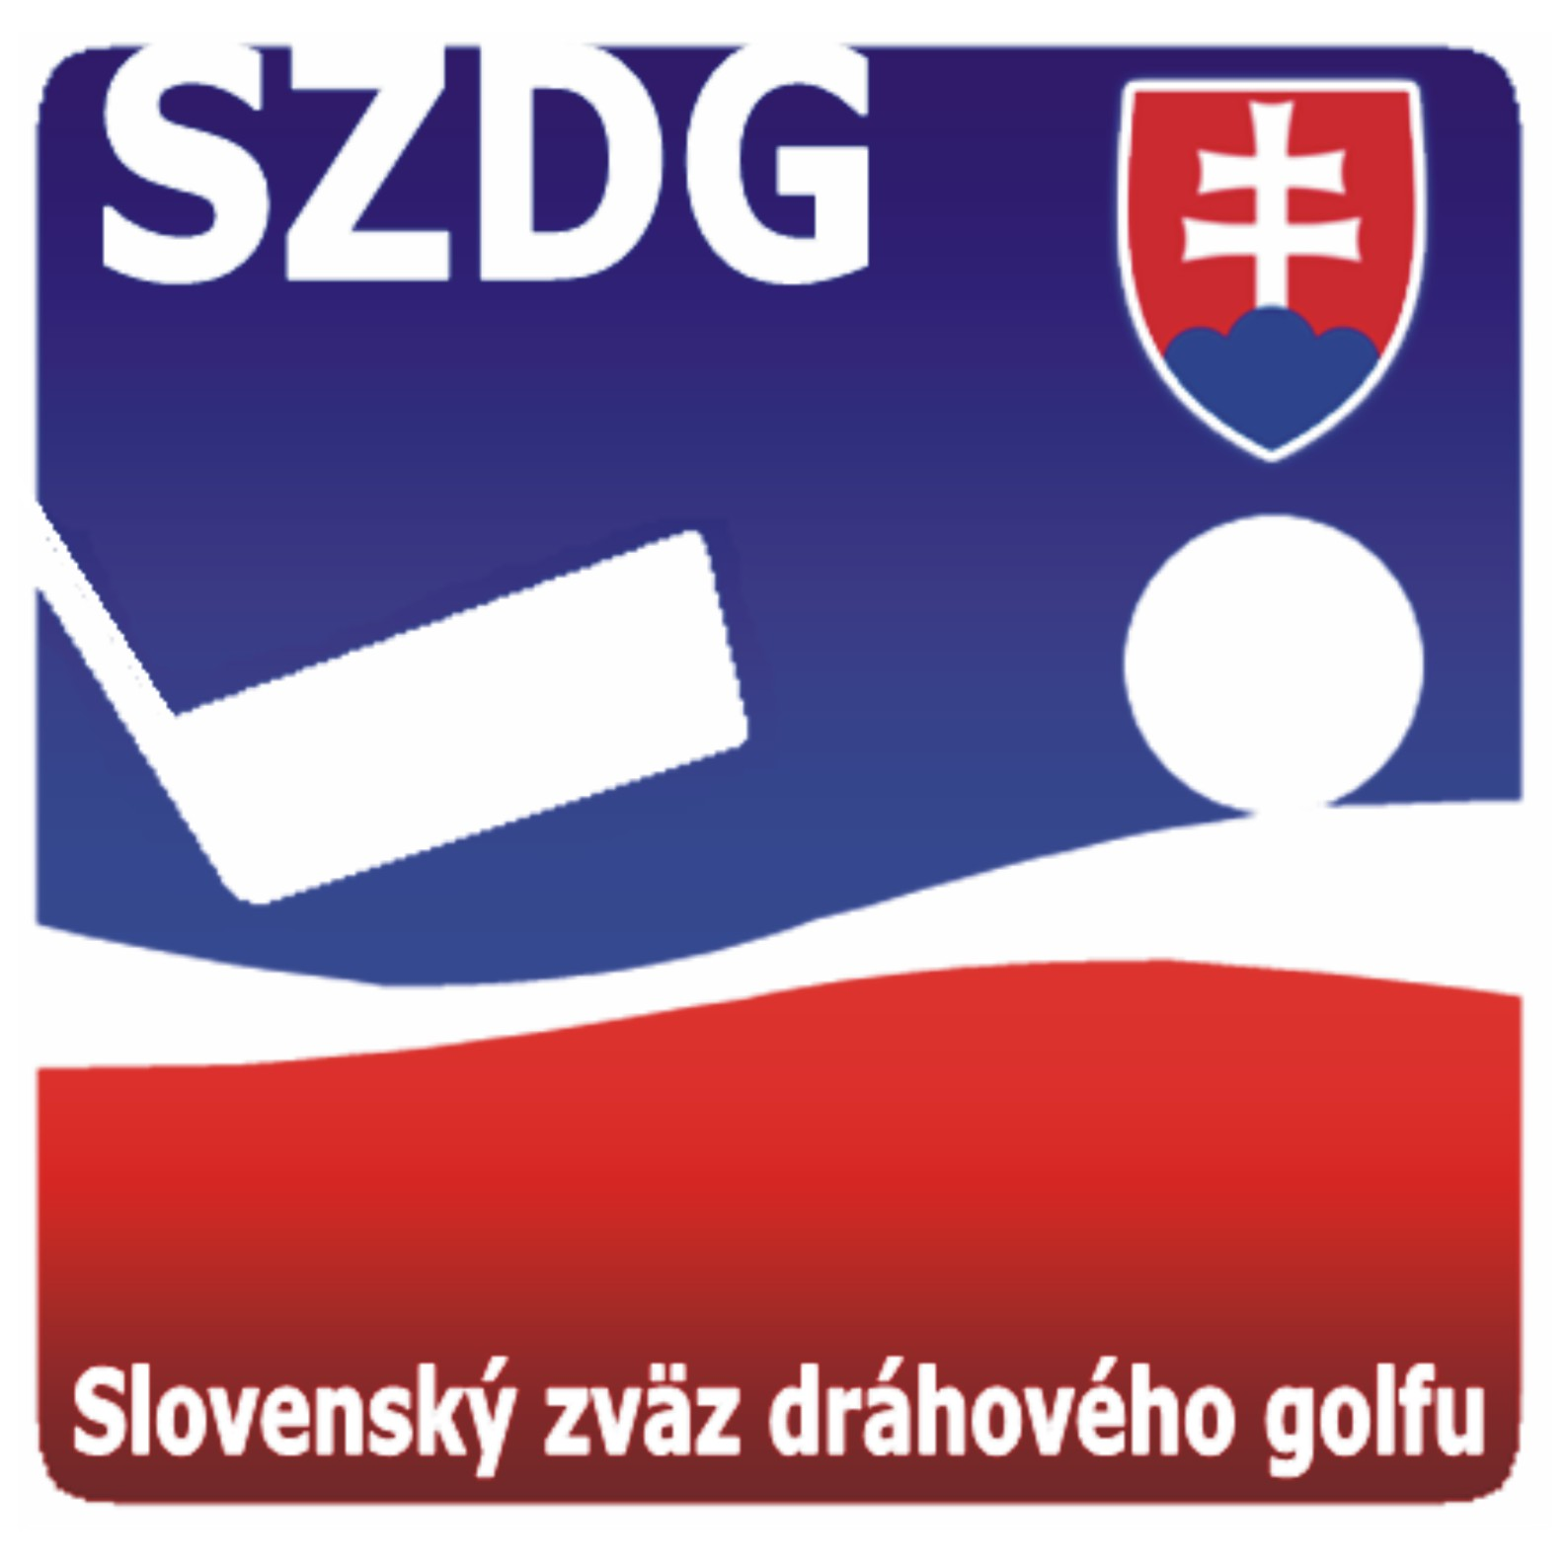
Slovenský zväz dráhového golfu

Junácka 6, 832 80 Bratislava, Slovenská republika ___________________________

Program zasadnutia prezídia Slovenského zväzu dráhového golfu, ktoré sa
bude konať dňa 26.7.2019 v Prievidzi.

Zoznam pozvaných:

Členovia prezídia: F. Drgoň, Ľ. Zontág, A. Obal, R. Šimanský, J. Tolarovič

Program:
- Otvorenie zasadnutia a schválenie programu 18.00 hod.
2. Overenie mandátov na hlasovanie 18.10 hod.
3. Odsúhlasenie nominácií na reprezentačné akcie
v roku 2019 18.20 hod.
4. Zhodnotenie MS WAGM vo Švédsku 18.40 hod.
5. Odsúhlasenie zmien v súťažnom poriadku SZDG 19.00 hod.
6. Zhodnotenie organizácie MSR v Prievidzi 19.10 hod.
7. Čerpanie financií a stav rozpočtu SZDG na rok 2019 19.20 hod.
8. Zmeny v najvyššej ligovej súťaži od sezóny 2019/20 19.40 hod.
9. Zapracovanie zmien do súťažného poriadku SZDG 20.00 hod.
10. Ukončenie zasadnutia prezídia SZDG 20.10 hod.

V Trnave dňa 20.6.2019 Ing. René Šimanský
generálny sekretár SZDG

